# 实验七：linux软件包管理

## 实验目的

了解linux下软件包和软件源的概念；

掌握高级软件包管理工具apt的使用；

了解图形界面软件包管理器新立得的使用；

了解使用源码安装软件的方法。

能够在自己系统中搭建博客网站。

## 二. 实验设备及环境

主机：Windows 11

虚拟机：Oracle VM Virtualbox 7.0、Ubuntu 20.04

## 三、实验内容

## 四、实验步骤（实验过程、步骤及实验结果）

1.安装MySQL

为root用户添加密码

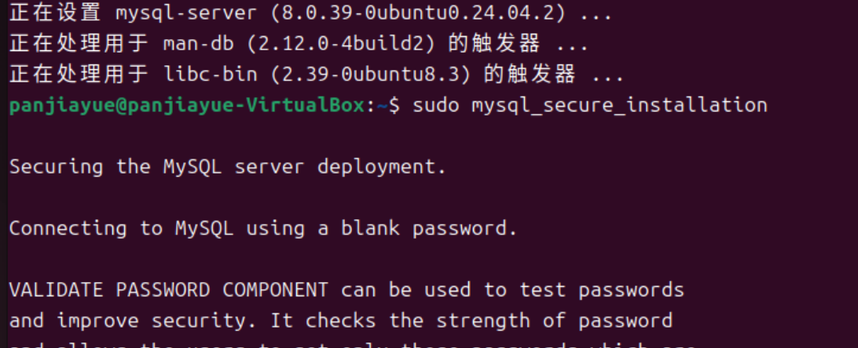

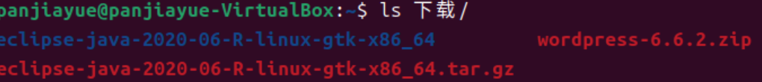

创建数据库wordpress

创建用户，用户名（用自己名字的拼音）和密码（123456）；

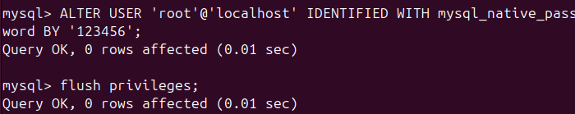

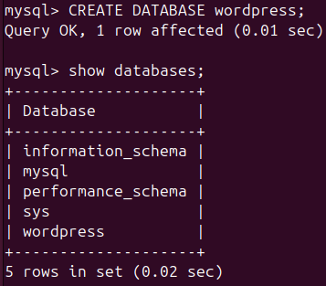

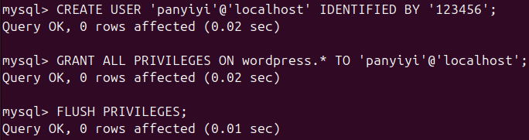

赋予用户对库wordpress的全部权限，并使所有配置生效；

使用select命令确认用户创建成功。

2. 安装Apache2（使用apt命令）

3. 安装php和相应组件（php-gd,php-mysql）

4. 下载WordPress，解压并复制到相应目录。

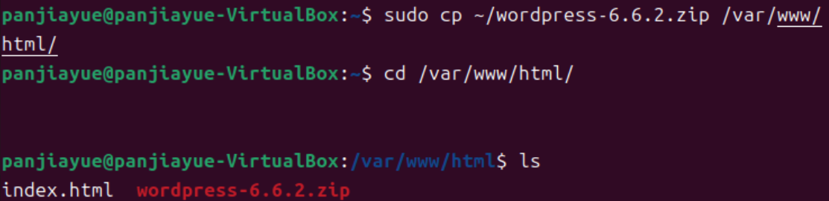

1. 修改WordPress配置文件中的数据库信息。

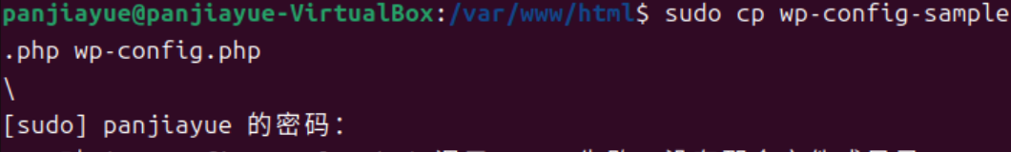



6. 重启Apache2，在虚拟机浏览器里输入127.0.0.1/wordpress，确认是否安装成功。

7. 配置自己博客系统，然后写一篇博文，浏览一下主页。

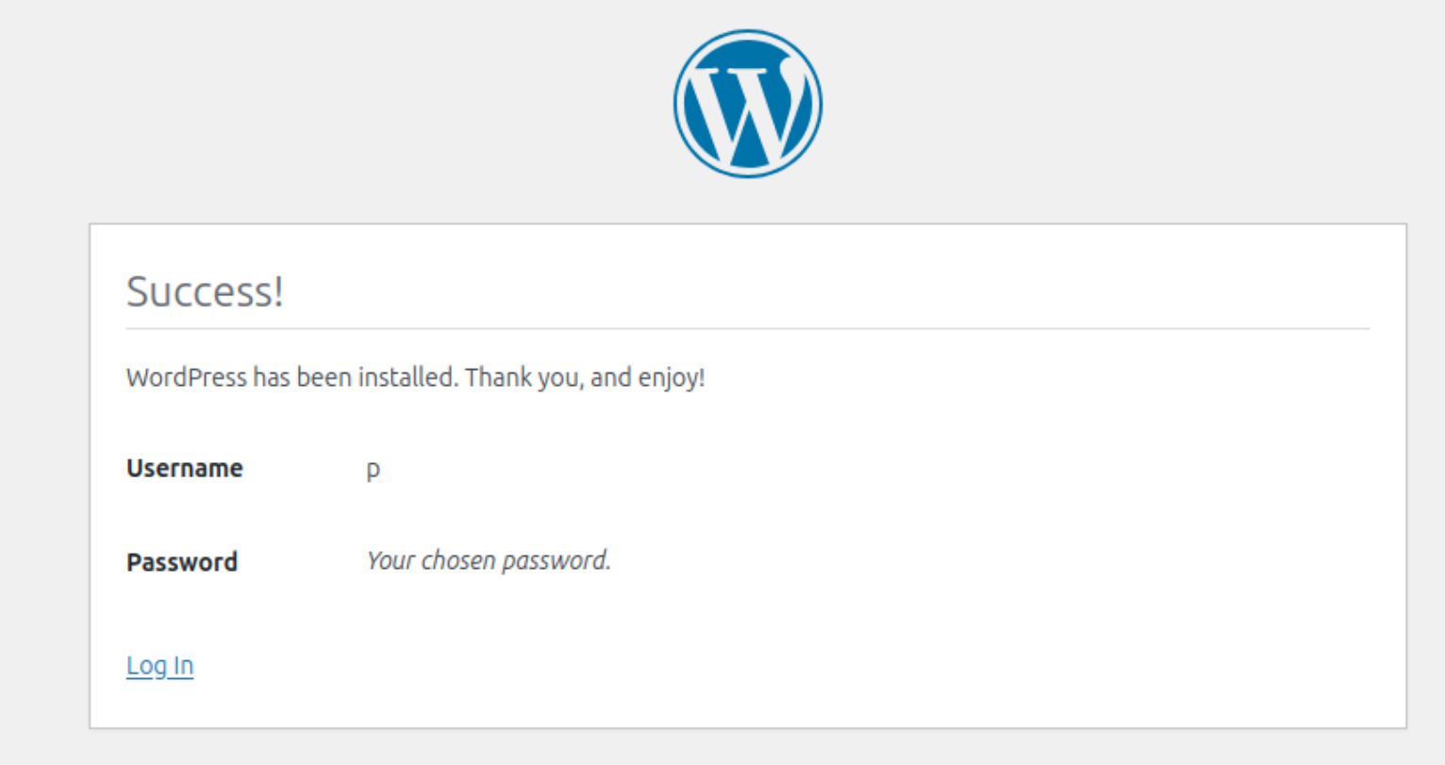

## 五、实验中遇到的问题及解决方法

### 1.

## 2.